Viernes
03
de Septiembre

Primero de Primaria
Conocimiento del Medio

¿Cómo es la cueva de un oso?

Aprendizaje esperado: Obtiene, registra, representa y describe información para responder dudas y ampliar su conocimiento en relación con plantas, animales y otros elementos naturales.

Énfasis: Obtiene información acerca de animales que viven en cuevas, zonas tropicales, árboles.

¿Qué vamos a aprender?

Recordarás que existen animales que eligen las cuevas para habitar y desarrollarse, pueden pasar toda su vida o parte de ella viviendo dentro de una, gracias a las condiciones ambientales, como temperatura y humedad.

¿Qué hacemos?

¿Recuerdas que hay algunas especies de animales que usan ocasionalmente las cuevas como refugio para esconderse y evitar que se los coman otros? O como descanso para dormir por las noches o, incluso por un largo periodo de tiempo.

En esta ocasión aprenderás a obtener información acerca de animales que viven en cuevas y zonas tropicales.

Algunos ejemplos de estos animales son: Los murciélagos, el oso pardo, las comadrejas o los búhos reales.

¿Recuerdas cuál es el motivo por el que un ser vivo elije vivir en una cueva?

En primer lugar, por una cuestión de seguridad y porque está alejado de otros animales, estos sitios son oscuros y de difícil acceso, y por lo regular se puede entrar desde un sólo sitio, así evitan ser sorprendidos por otros animales de su misma especie o por animales que busquen cazarlos.

Las cuevas también son un sitio seguro para criar a sus hijos, y en donde pueden estar lejos de los peligros del exterior.

Así es que una cueva es un lugar que facilita a los animales un refugio seguro y cómodo para dormir y para cuidar a sus crías cuando éstas son pequeñas.

Para continuar con nuestro tema, ¿Recuerdas la lectura del cuento “La cueva” del escritor Rob Hodgson? Pues como es muy interesante y divertida, la vas a escuchar nuevamente.

¿Estás lista, listo? ¡Corre video!

- AprendeEnCasa III. Preescolar. Exploración. ¿Quiénes viven en cuevas? (09 de marzo 2021). Observa del 8:07 a 12:33
https://www.youtube.com/watch?v=EyAlCHRrwt8

¿Quién llegó a la entrada de la cueva?

Un lobo, y observó dentro de la cueva unos pequeños ojos.

¿Qué le dijo el lobo a “Pequeña criatura” para hacerlo salir?

“Pequeña criatura, no quieres salir a jugar conmigo, estoy seguro de que tú y yo seremos grandes amigos”.

¿Cuál fue la respuesta de Pequeña criatura?

Pequeña criatura contestó, no, no, no gracias, y aunque el lobo insistía siguió negándose a salir.

¿Cuánto tiempo esperó el lobo a que Pequeña criatura saliera de la cueva?

El lobo esperó mucho tiempo, pasaron muchos días y noches y Pequeña criatura seguía dentro de su cueva.

¿Para qué llevó el lobo una caja con pájaros y los soltó en la entrada de la cueva?

Para decirle a Pequeña criatura que saliera de su cueva y lo ayudara a alimentar a los pequeños pájaros que había traído, pero, aun así, no quiso salir.

Fue muy difícil que saliera de su cueva, ¿verdad? y al final, ¿Qué trajo el lobo para hacer que Pequeña criatura saliera de su cueva?

¡Una dona cubierta de chocolate!, y cuando salió, el lobo pensó en comerse a Pequeña criatura, pero, cuando salió de la cueva, ¡qué sorpresa era un oso café enorme!, el lobo se asustó muchísimo.
Entonces la cueva se convirtió en el refugio del lobo, y se escondió porque pensó que el oso se lo iba a comer.

Como te has dado cuenta, las cuevas son lugares que sirven de refugio para muchos animales o también las utilizan para dormir y estar seguros y así evitar ataques de sus depredadores.

Para continuar vas a recordar la parte donde se describen algunas características de los osos.

Pon mucha atención.

- AprendeEnCasa III. Preescolar. Exploración. ¿Quiénes viven en cuevas? (09 de marzo 2021). Observa del 21:03 a 26:17
https://www.youtube.com/watch?v=EyAlCHRrwt8

Es muy interesante esta información. ¡Te imaginas pasarla dormido de 5 a 7 meses!

Es mucho tiempo, por eso sus cuevas deben tener ciertas características para que puedan estar cómodos durante todo ese tiempo.

Además de recordar la información con la que se llenó la ficha informativa del oso pardo, ¿Te parece si investigas más información sobre estos animales?

Así vas a poder completar la información y enriquecerla.

¿Por dónde te gustaría empezar?

Se puede investigar un poco más en algunos libros, de seguro puedes encontrar información sobre los osos pardos. Pídele a tu mamá, papá o algún otro familiar que te acompañen en esta actividad y te ayuden a investigar sobre el tema.

¡Acabo de encontrar en el libro algo interesante! ¿Sabías que las cuevas de los osos tienen nombre?

Las cuevas donde viven los osos se llaman “Oseras” y son su guarida en la que se refugian, se mantienen abrigados y es el lugar donde cuidan a sus crías.

Observa la siguiente fotografía para que conozcas el interior de una cueva de una familia de osos pardos.

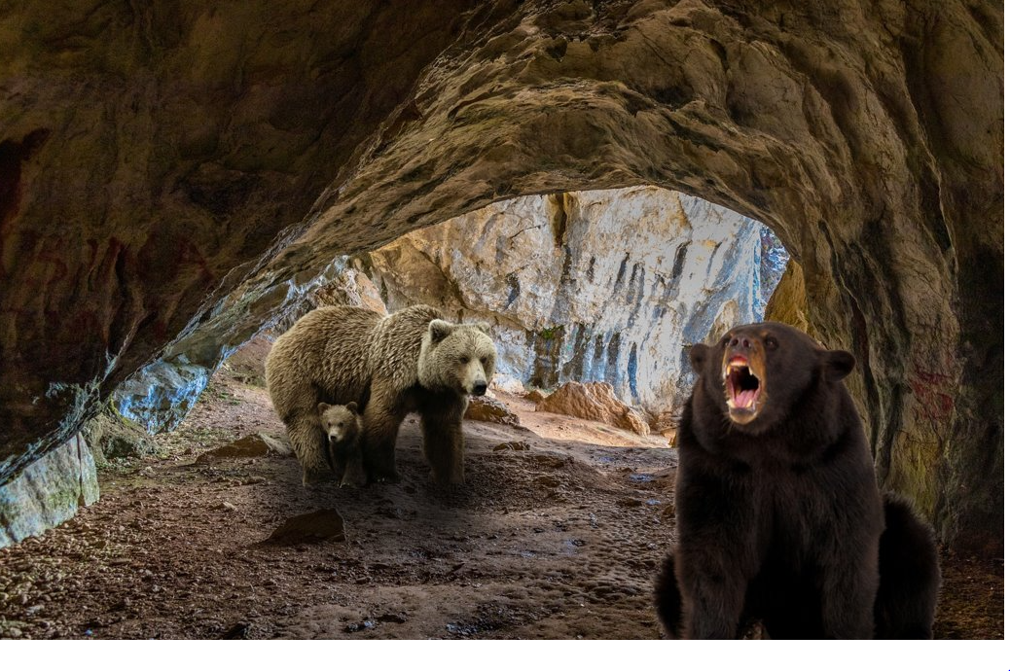
Es una osera grande, profunda, oscura y de piedra como dice la ficha informativa.

Pamela una estudiante de primer grado como tú pregunta, ¿Hay otro tipo de cuevas en donde puedan vivir los osos?

Muy buena pregunta, aquí en el libro dice que los osos también pueden cavar con sus grandes garras en las colinas para construir un espacio confortable dónde poder vivir.

Además, usan sus cuevas para que nazcan sus crías, normalmente tienen dos oseznos, por lo que la cueva debe ser lo suficientemente grande para que vivan confortablemente.

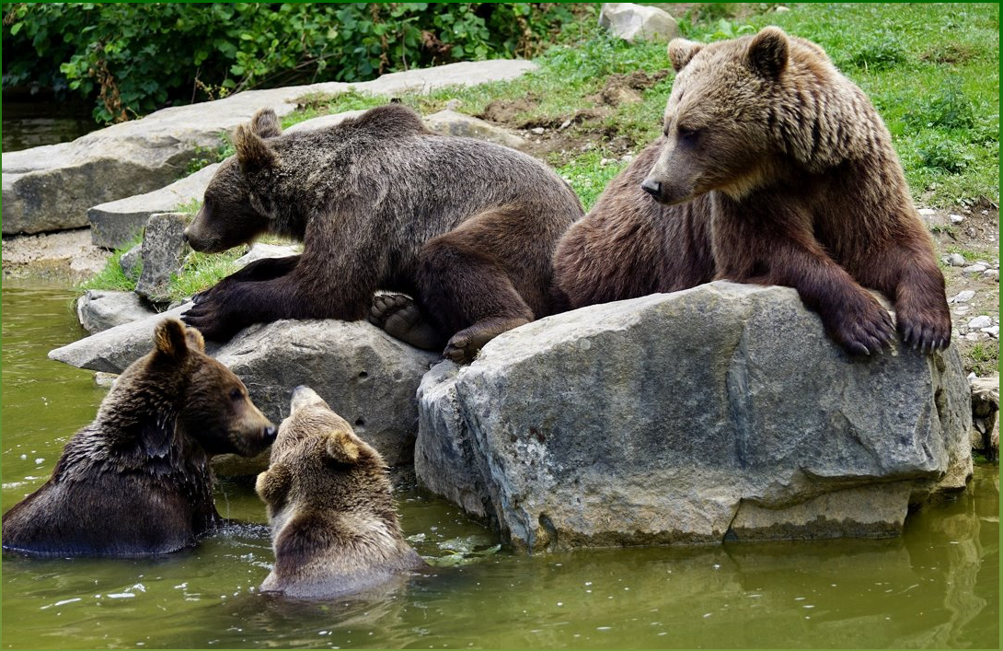

¡Qué interesante!

Y aún hay más. Fíjate que con sus garras cavan en el suelo de su cueva para hacer un hueco y lo cubren con ramas y hojas, y sobre él se acuestan a dormir.

¡Cómo si fuera su cama! ¡La cubren con hojas y ramas!

Pues deben tener un lugar cómodo para dormir ¡entre 5 y 7 meses!

Te imaginas, ¿Qué pasa cuándo despiertan después de tanto tiempo? Han de salir con mucha hambre.

Con decirte que cuando salen de hibernar, pueden comer hasta 40 kilogramos de comida ¡por día! Su comida favorita es el pescado.

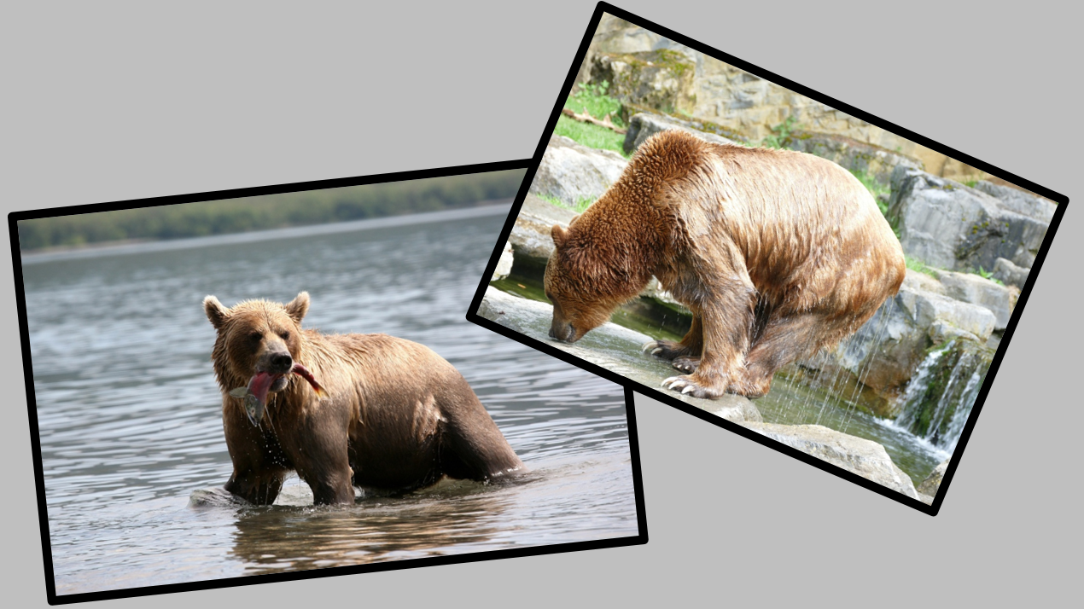

Con esa información, vas a poder complementar la ficha informativa de los osos pardos y sobre todo has aprendido mucho sobre ellos.

¿Te gusta armar rompecabezas?

Es muy divertido, cuando son rompecabezas de pocas piezas, hasta puedes jugar a quién lo arma más rápido y si son de muchas piezas formas equipos y el vencedor es el equipo que arma más rápido su rompecabezas.

En esta ocasión, vas a armar un rompecabezas de un gran oso pardo.

Te voy a decir las indicaciones para armar un rompecabezas.

- Lo primero que debes hacer es preparar un área de trabajo.

- Elige una superficie plana y dura como una mesa para armar el rompecabezas.

- Asegúrate de que sea un área lo suficientemente grande para que quepan todas las piezas.

- Clasifica las piezas por colores.

- Separa todas las piezas que forman el borde.

- Busca las piezas que tengan un lado liso, porque esas piezas forman el marco del rompecabezas.

- Une las piezas de los bordes para formar el marco.

- Cuando tengas el marco del rompecabezas el resto de la imagen será más fácil armarla.

- Así es que, colocamos las piezas del rompecabezas en la mesa y comenzamos el armado, con las indicaciones creo que va a ser más fácil.

- Como es un rompecabezas de pocas piezas, va a ser más rápido.

- ¡Listo!, ya está armado nuestro rompecabezas.

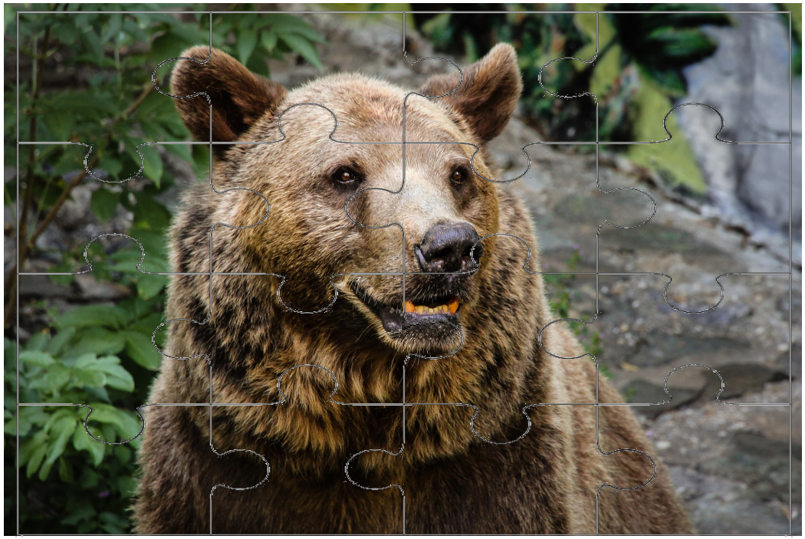
Es un oso pardo muy bonito. Si es de tu agrado este rompecabezas, pídele a algún familiar que imprima la imagen en papel cartulina opalina, a color, en tamaño doble carta, recorte las piezas y después ¡seguro que lo puedes armar!

Te cuento que en las zonas de clima tropical hay una gran cantidad de animales que también habitan en cuevas, en el día les sirven para cubrirse del sol y de sus enemigos, además de ser lugares de refugio les mantiene en un clima adecuado para su sobrevivencia.

En la sesión de hoy repasamos algunas características de los osos, que eligen las cuevas para habitar y desarrollarse, pueden pasar un buen tiempo viviendo dentro de ellas, gracias a las condiciones ambientales, como temperatura y humedad.

Algunas especies usan ocasionalmente las cuevas como refugio para esconderse de sus depredadores o como descanso para hibernar o dormir por las noches, algunos ejemplos de estos animales son: los murciélagos, el oso pardo, las comadrejas, los búhos reales.

El Reto de Hoy:

Con ayuda de papá, mamá, hermanos o abuelos selecciona un animal que use una cueva para vivir, investiga las costumbres de alimentación, de descanso y elabora con material de desecho un antifaz o una máscara que represente al animal seleccionado y puedes hacer una representación a tus papás, mamás, abuelos o hermanos de cómo es y algunas de sus características.

Las siguientes imágenes te pueden ser de utilidad para elaborar el antifaz o la máscara que sea de tu agrado. Aprende y diviértete mucho en compañía de tu familia.

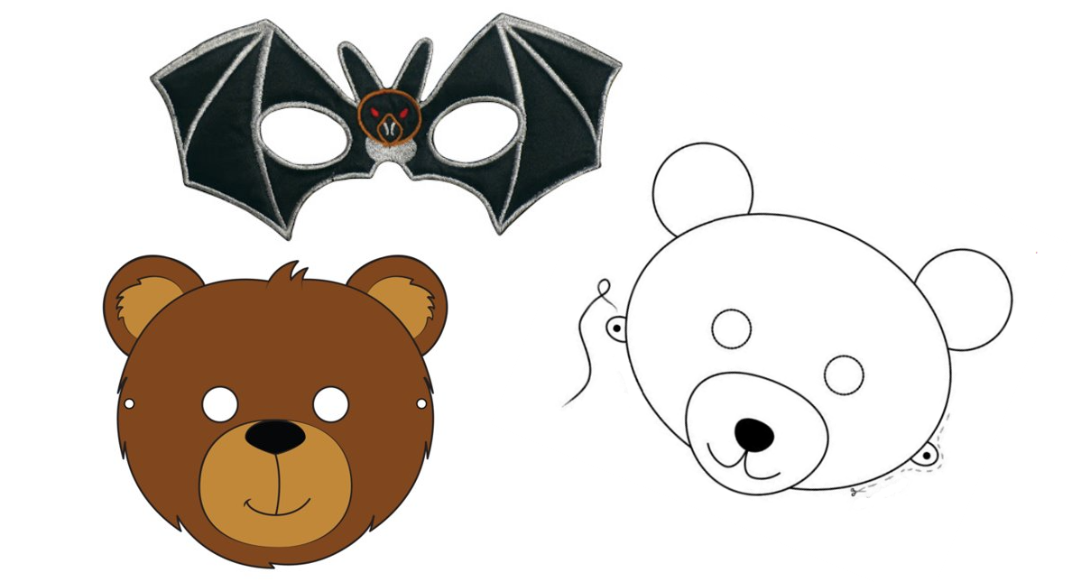
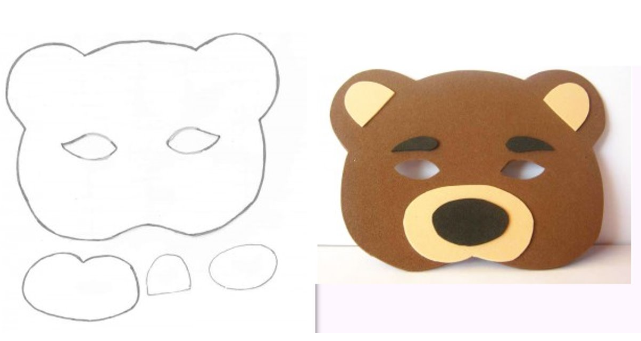

Por hoy ha terminado la sesión, espero te haya gustado.

Si te es posible consulta otros libros y comenta el tema de hoy con tu familia.

¡Buen trabajo!

Gracias por tu esfuerzo.

Para saber más:
Lecturas

https://libros.conaliteg.gob.mx/

